ATIVIDADES DE DANÇA
Professora: Mariana Cristina de Oliveira Silva
10 horas.
Bom dia!
1. As atividades de dança deverão ser feitas as quintas- feiras;
- 1.1 Antes de começar os alunos deverão se alongar conforme mostra a figura abaixo;

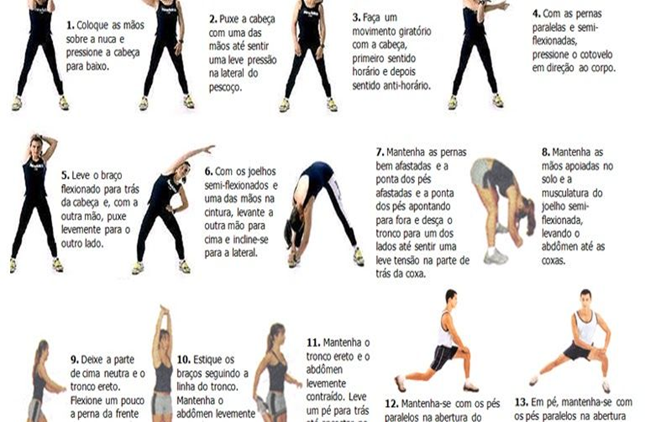

2. Neste mês de julho vamos retomar a coreografia da musica: RAP DA AGUÁ – MAÍSA
Rap da Água
Maísa Silva
Juju Almeida, na área
Antes de você jogar água no quintal
Tenho uma Ideia que pode ser genial
Varrer, de repente, pode ser inteligente
Reutilize água, faça esse favor pra gente
Na hora do banho, quanto tempo você leva?
Liga o chuveiro, e é ele quem te esperaw
Deixa a água caindo, nossa! Que desperdício
Economize água, seu novo compromisso
Reutilize água da máquina de lavar
Põe a mão na consciência, vamos todos tentar
A água é potável e mata a sua sede
Já pensou ficar sem água a vida inteira pra sempre?
Juju Almeida, na área
Como você faz quando limpa a sua casa?
Desperdiça água? Sim ou não?
Reutilize água, essa é a nossa nova ação
Juju Almeida, na área
Como você faz quando limpa a sua casa?
Desperdiça água? Sim ou não?
Reutilize água, essa é a nossa nova ação
As gostas vão caindo, olha só o desperdício
Economizar água devia ser compromisso
Dia ensolarado, é ela que você bebe
Nossa água é potável, disso você se esquece
Lava o quintal, com mangueira lava o carro
Banhos de uma hora, tudo isso tá errado
Pare! E pense, se a água acabar
O que de mais saudável você tem pra tomar?
Avise sua mãe! E comece por você
Economize água, faça isso acontecer
E se a água do mundo acabar
O que de mais saudável você tem pra tomar?
Lava o quintal, com mangueira lava o carro
Banhos de uma hora, tudo isso tá errado
Pare! E pense, se a água acabar
O que de mais saudável você tem pra tomar?
Juju Almeida, na área
Como você faz quando limpa a sua casa?
Desperdiça água? Sim ou não?
Reutilize água, essa é a nossa nova ação
Juju Almeida, na área
Como você faz quando limpa a sua casa?
Desperdiça água? Sim ou não?
Reutilize água, essa é a nossa nova ação
Juju Almeida, na área
Como você faz quando limpa a sua casa?
Desperdiça água? Sim ou não?
Reutilize água, essa é a nossa nova ação

2.1 A coreografia deve seguir a linha do vídeo abaixo;
OBS: As crianças já começaram em sala.
https://youtu.be/kHCmuQO4XVo

O vídeo também será postado no grupo juntamente com a musica.

https://g.co/kgs/YbrhFR
ATIVIDADES DE LEITURA E ACOMPANHAMENTO DE PORTUGUÊS E MATEMATICA
Professora: Fábia Roberta Neto Faria / Maria de Lourdes M. Figueiredo/
Natalia Rodrigues
15 horas.

